附件1：

**国家励志奖学金和国家助学金**

**线上申请流程**

1. 移动端【今日校园】登录

进入选择底下的【服务】---资助模块--【助学金】

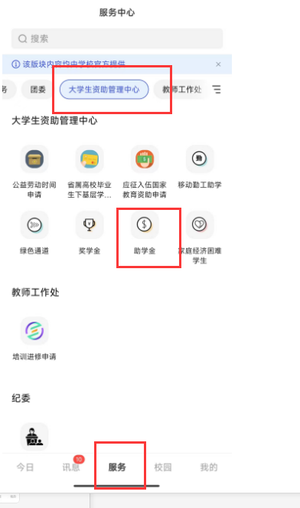

1. 申请

点击进入【助学金】后找到对应要申请的奖项

点击右边的的申请按钮（如下图所示地方）

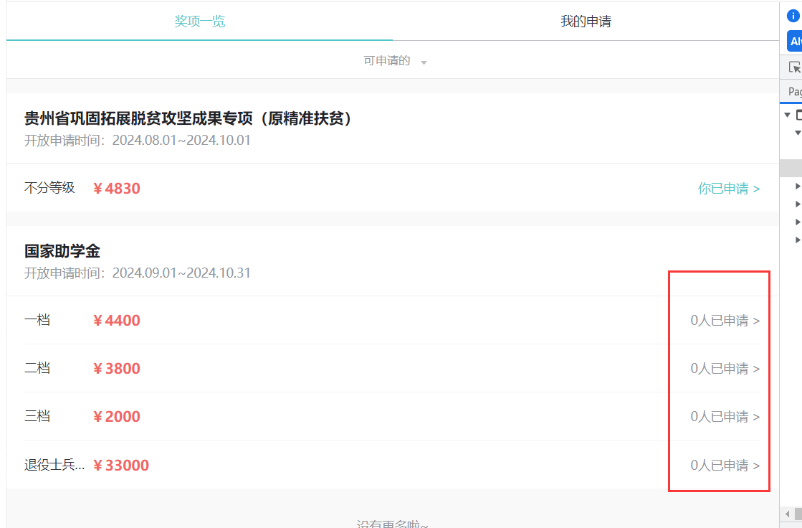

然后：点击【马上申请】

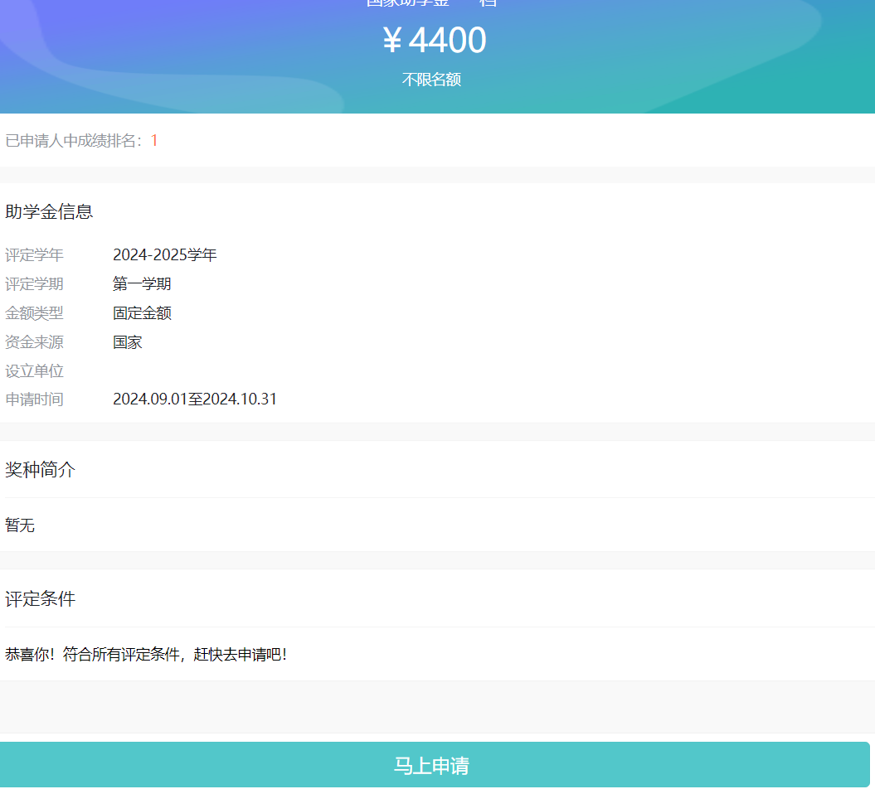

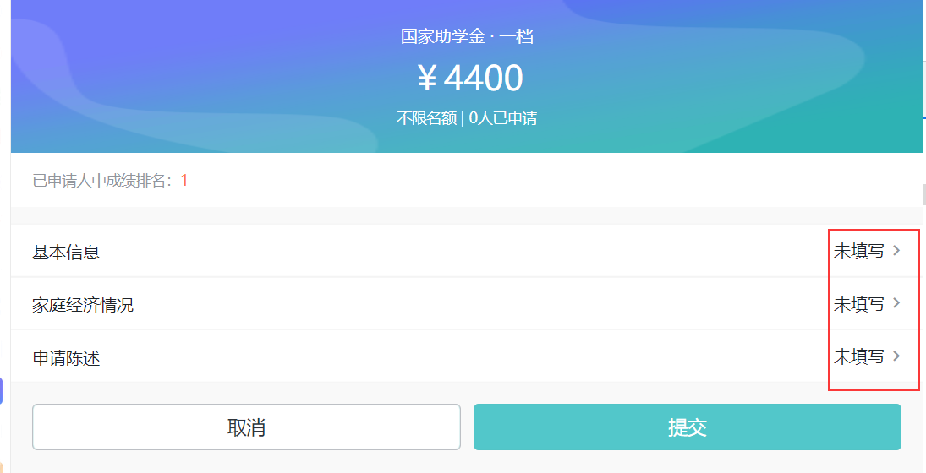

填写相关信息，然后点击【提交】，提示提交成功则表示该助学金申请完成；